Mimoriadny turistický vlak sa vracia v mrazivej zimnej edícii.❄

Pozvánka na TK: Ľadový expres | Zimná edícia

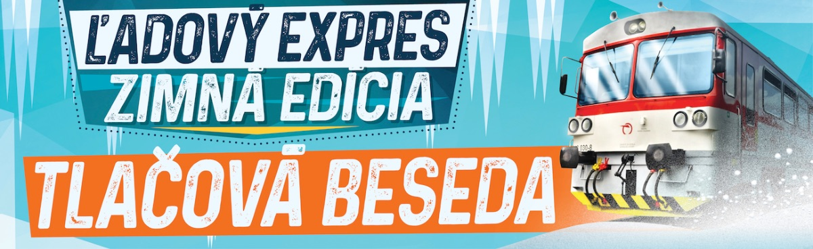

Vážení novinári,
pozývame vás na tlačovú besedu k spusteniu nového turistického vlakového spojenia. To bude výbornou voľbou pre všetkých nadšencov lyžovania a bežkovania, ktorí majú chuť spoznávať miesta a strediská v Košickom kraji.

Hostia TB:
- Peter Ďurček - štátny tajomník Ministerstva dopravy a výstavby SR
- Rastislav Trnka - predseda Košického samosprávneho kraja
- Lenka Vargová Jurková - výkonná riaditeľka Košice Región Turizmus
- Karol Martinček - riaditeľ úseku obchodu a člen predstavenstva Železničnej spoločnosti Slovensko

KEDY: 22.1.2019 (utorok) o 10:00 hod.
KDE: 1. nástupište Železničnej stanice Košice (vlak pristavený na slepú koľaj)

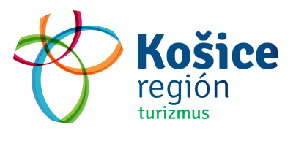
sa zaoberá destinačným manažmentom pre región Košického kraja. Členmi krajskej organizácie cestovného ruchu sú Košický samosprávny kraj a oblastné organizácie cestovného ruchu Slovenský raj a Spiš, Zemplínska oblastná organizácia cestovného ruchu a KOŠICE Turizmus.

.© 2019 Košice Región Turizmus, všetky práva vyhradené.
Naša adresa:
Košice Región Turizmus
Hlavná 48
Košice 04001
Slovakia

